嵌入式硬件----- “视频混合器” 项目外包功能说明书(20180530)

系统架构示意图
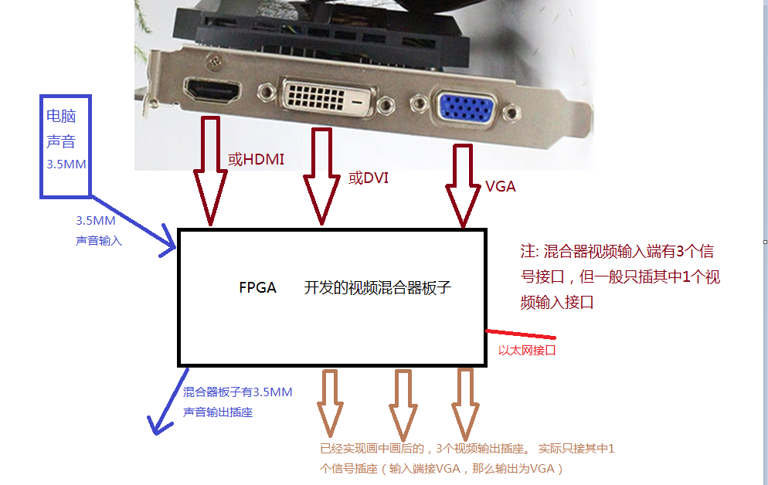

- 比如电脑主机输出信号有3种接口（VGA\DVI\HDMI）；《混合器》需要支持VGA\DVI\HDMI三种信号输入，在主板上用跳线方式（或者考虑系统自动识别信号来源哪个接口，请提出方案）选择信号来源，三选一，分辨率从1024*768到1920*1080常规分辨率段。《混合器》支持VGA\DVI\HDMI三种信号输出，与输入信号分辨率保持一致。
- 能够将显卡输出信号截屏成JPG、PNG等常用图片格式文件。通过以太网发送到我们上位机软件；《混合器》产生截图频率建议为1秒2次（截图频率可通过通讯协议来制定）

3.原电脑主机有3.5MM音频接口接入到《混合器》，《混合器》自带 3.5MM音频插座来接音箱。 如果我们叠加的视频（实现画中画）里有音频、或者需要播放音频文件，《混合器》自动把“音频输入插座”里的声音大小自动降低到原声音的30% --40%；（降低原音频幅度 可通过上位机通讯协议来制定）

- 板子上需要有“485透传 tcp/ip” 功能 (我们有其他485设备) 5 混合器板子可以支持 推流功能。

6视频混合---- 类似画中画

第一期功能：静态图片混合。上位机通过以太网发送与当前屏幕分辨率匹配的图片，需要《混合器》对指定颜色进行抠图透明化处理，满屏显示不压缩确保图片原有的清晰度。

这绿色底图是我们上位机传送下来的原图，混合器需要抠绿色的底图并做透明处理，叠加进源视频输入信号的画面。
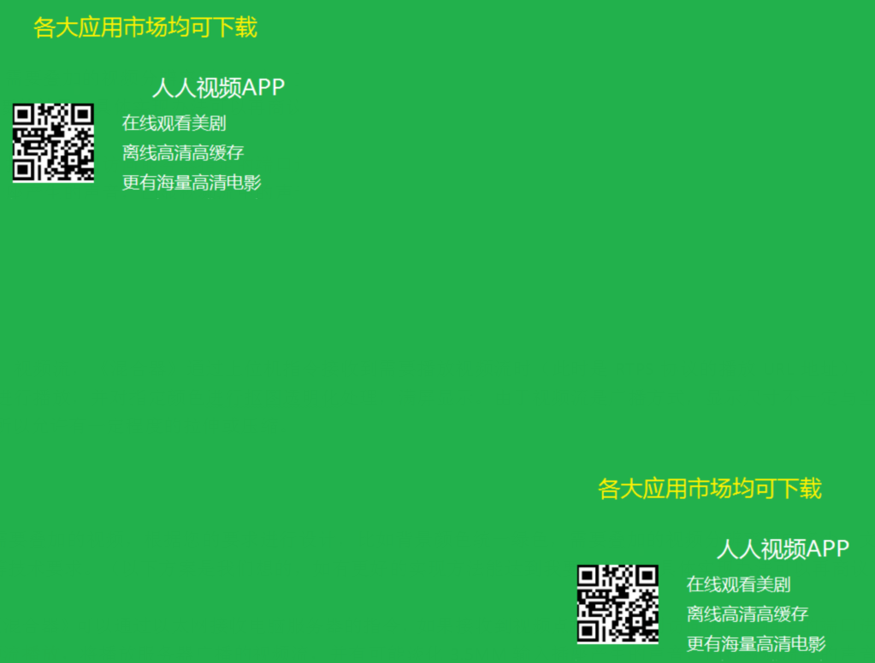
我传送给你的图片， 其实是全屏的图片。 这个全屏的图片的分辨率就是 显卡目前输出的分辨率。因为你（混合器） 会截图给我们，我们上位机通过截来的图片，就知道这个目前信号源的 分辨率是多少； 我们上位机软件会生成与截图分辨率一致的“要叠加的绿幕图”。

细节阐述：注意一下此图是混合后的成品效果-------类似红色框内也是需要抠掉绿色做透明处理！！
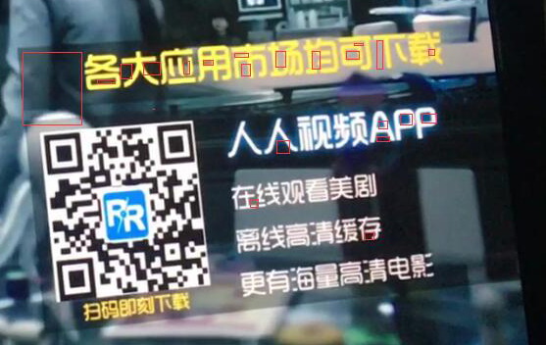

下面链接是成品演示效果视频，我们希望达到的效果就如视频展示 https://share.weiyun.com/5EjDCbs

第二期功能：视频流混合。 《混合器》通过上位机指令接收到需要播放视频流时（此时是RTPS协议的播放URL地址），去连接服务器进行播放，并对指定颜色进行抠图透明化处理，并满屏显示。由于视频流是广播方式，源视频尺寸不一定与当前分辨率匹配所以允许有一定程度的拉伸或压缩。

我们需要叠加的视频，根据您的要求进行设计，比如背景颜色统一绿色，需要叠加的视频分辨率固定多少，文件格式等等技术要求。（以下方案是我们想的，如有更好的实现方法能达到我要的效果，具体实现办法可以再商议）

《混合器》可以通过以太网接收电脑服务器的指令，如果接收到视频点播类指令则访问我们服务器指定的端口进行视频流播放（将播放服务器广播的视频流），并有可能淡化3.5MM输入插座产生的声音，凸显我们广播的视频流中的声音；《混合器》需要将服务器推送下来的视频流里的绿色背景做抠图透明处理。我以附件里一个 视频做成品效果演示。

附件里：我们需要叠加的视频文件------ “我们要混合的视频流源文件.gif”（实际混合器是全屏播放此视频流）
附件里：视频混合叠加抠图后效果------ “经过混合叠加后成品效果.gif”

无间道的画面是目前显卡输出的画面，我们服务器广播的小人视频，混合器其实是处于全屏播放状态下，因为小人就在我们自己绿幕视频坐标的底部，所以叠加显示在无间道画面上就是底部。 如果我们视频里小人是在顶部跑动， 那么叠加在无间道画面上，小人是在顶部。 这小人跑动不是混合器让他跑动！而是我服务器广播视频里小人自己在跑动。我视频里小人怎么跑， 就怎么跑， 我视频里 从上往下跑、从对角线跑等都与你混合器没任何关系。 混合器只要满屏显示（如遇到显卡输出分辨率过高（1920*1080）、或分辨率低（640*480），那么混合器把服务器里的视频流做缩放、拉伸处理），我服务器广播出来的视频《混合器》再实时抠绿色底，做透明处理即可。

我们推送的视频流，混合器是处于全屏播放的状态），《混合器》负责绿色背景实现实时抠图。如果我服务器视频流播放完毕，那混合器不在处理视频叠加任务，仅是透传显卡输出信号。

工期时间： 建议3个月能出原型机。 如需要更长时间做准备可商议。

因上述只是我一方的技术要求，但为了能实现我们具体应用效果，如双方有更好的方式方法实现， 那可以考虑其他，并不非得“全屏播放+绿色抠图”。 无论《画中画》采用哪种技术方案，《混合器》输出后的视频与源视频信号对比，肉眼不可察觉出有明显的延迟！！

叠加画中画，我们分2期来实现。硬件批量生产成本我方建议在200元区间（按每次5K的量计算）。第二期因涉及视频流实时叠加并抠图，对性能要求较高，或许有可能会成本会高额上升，也可以考虑所谓“低端产品”和“高性能产品（能流畅叠加播放视频流）” 2种产品方案。

语言表述能力有限，有些啰嗦； 建议可以先电话详细了解我们要求。 我电话： 18680173188 周先生

